**Description for Plugin_Test**

ProjektA wird ausgeführt.

1. Testprojekt1:

Testprojekt1_A ist abhängig von Testprojekt1_B(1.1.0). Testprojekt1_B(1.1.0) ist abhängig von Testprojekt1_C(1.0-SNAPSHOT).

Ergebnis: Kein Clash

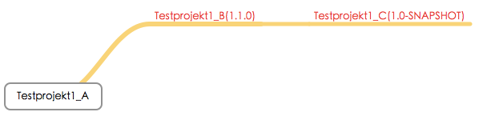

1. Testprojekt2

Testprojekt2_A ist abängig von Testprojekt2_B(1.1.0) und Testprojekt2_C(1.0.0). Testprojekt2_B(1.1.0) ist abhängig von Testprojekt2_C(2.0.0).

Ergebnis: CRITICAL Clash:1

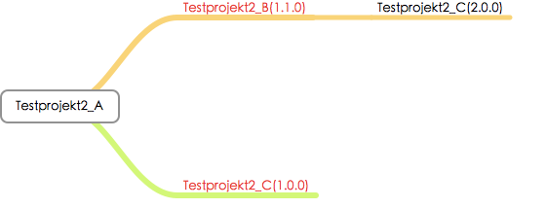

1. Testprojekt3

Testprojekt3_A ist abängig von Testprojekt3_B(1.1.0) und Testprojekt3_C(2.0.0). Testprojekt3_B(1.1.0) ist abhängig von Testprojekt3_C(1.0.0).

Ergebnis: UNSAFE Clash:1

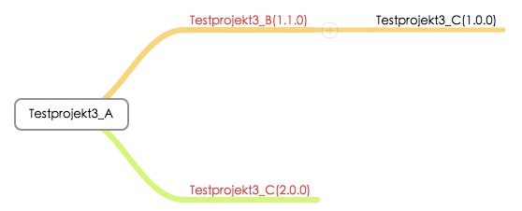

1. Testprojekt4

Testprojekt4_A ist abängig von Testprojekt4_B(1.1.0) und Testprojekt4_C(2.0.0). Testprojekt4_B(1.1.0) ist abhängig von Testprojekt4_C(1.0.0). Testprojekt4_C(2.0.0) ist abhängig von Testprojekt4_B(2.1.0).

Ergebnis: UNSAFE Clash:1; CRITICAL Clash:1 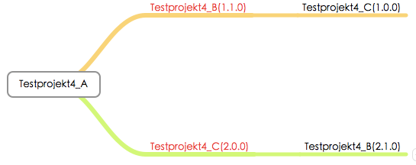

1. Testprojekt5

Testprojekt5_A ist abängig von Testprojekt5_B(1.1.0) , Testprojekt5_C(2.0.0) und Testprojekt5_D(1.0.0). Testprojekt5_B(1.1.0) ist abhängig von Testprojekt5_C(1.0.0). Testprojekt5_C(2.0.0) ist abhängig von Testprojekt5_B(2.1.0). Testprojekt5_D(1.0.0) ist abhängig von Testprojekt5_C(3.0.0).

Ergebnis: UNSAFE Clash:1; CRITICAL Clash:2

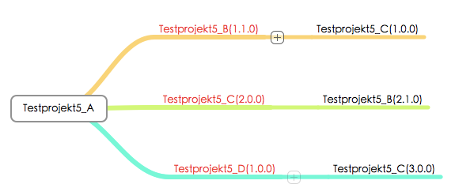

1. Testprojekt6

Testprojekt6_A ist abhängig von Testprojekt6_B(1.1.0) und Testprojekt6_C(1.0.0). Testprojekt6_B(1.1.0) ist abhängig von guava(13.0.1).

Testprojekr6_C(1.0.0) ist abhängig von Testprojekt6_B(2.1.0). Testprojekt6_B(2.1.0) ist abhängig von guava(14.0.1)

Ergebnis: CRITICAL Clash:1

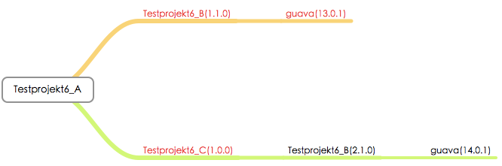

1. Testprojekt7

Testprojekt7_A ist abhängig von Testprojekt7_B(1.1.0).

Testprojekt7_B(1.1.0) ist abhängig von guava(13.0.1) und Testprojekr7_C(1.0.0) ist abhängig von guava(14.0.1)

Ergebnis: CRITICAL Clash:1

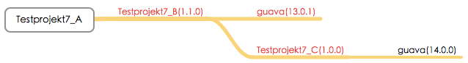

1. 123
2. Guava_Version
3. 123
4. 123
5. 123